2023
Technisch ontwerp
Mabs4.0 Heerlen
Kremer,Yordi Y.C.T.J.

Versie
Versie | Datum | Auteur(s) | Wijzigingen | Status
1.0 | 21/09/2023 | Yordi Kremer | 1, 2, 3 | Afwachtend feedback

Contents
Contents 3
1. Technische infrastructuur 4
1.1. Huidige systeem 4
1.2. Testomgeving waarin ik ga werken 4
1.3. Uiteindelijke gewenste systeem 5
2. Flowchart 6
3. Pseudo code Flowchart 7
4. Data 8
4.2. Gezondheid 8
4.3. Activiteiten 10
5. UML diagram 11

Technische infrastructuur

Huidige systeem

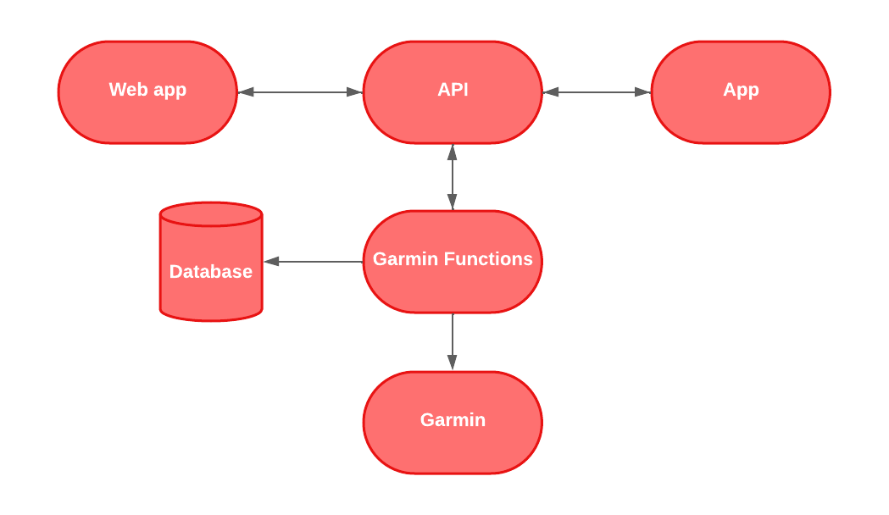

Testomgeving waarin ik ga werken

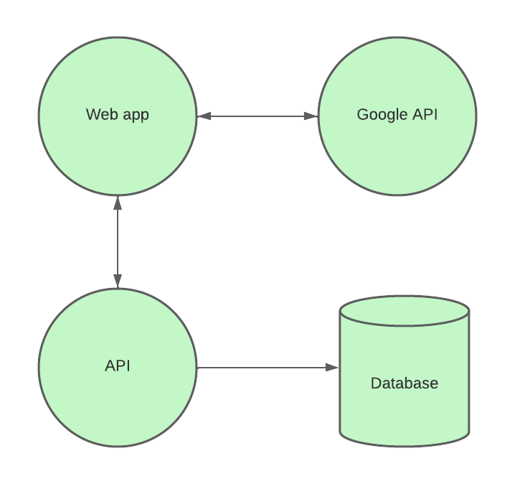

Uiteindelijke gewenste systeem
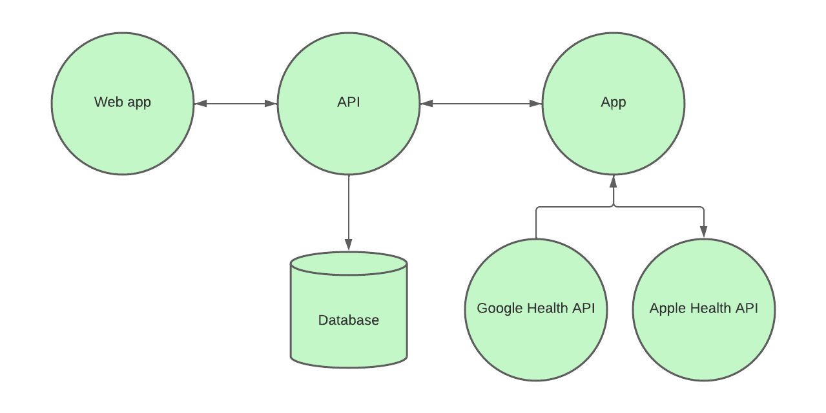

Flowchart

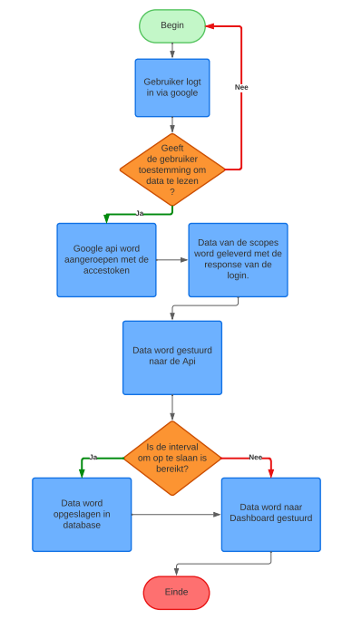

Pseudo code Flowchart

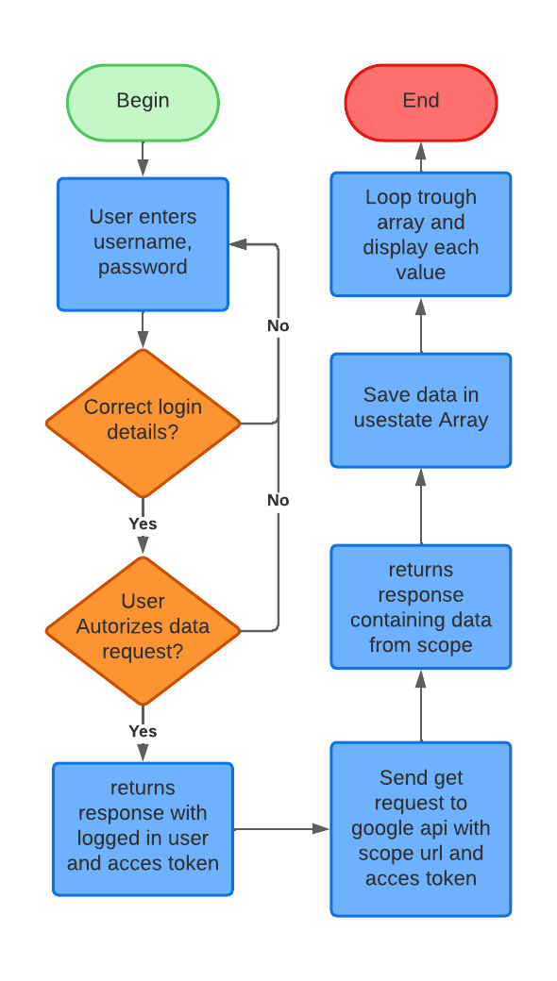

Data

Gezondheid

naam | omschrijving | meeteenheid | datatype
Bloed glucose | De darmwand neemt glucose op en geeft dit door aan het bloed. Daar noemen we de glucose bloedsuiker of bloedglucose. | Blood glucose level  Temporal relation to meal  Meal type  Temporal relation to sleep  Specimen source | Float-mmol/L  Int-enum  Int-enum  Int-enum  Int-enum
bloeddruk | Bloeddruk is de druk in uw bloedvaten. | Systolic  Diastolic  Body position  Measurement location | Float-mmHg  Float-mmHg  Int-enum  Int-enum
lichaamsvet percentage | Het vetpercentage is de hoeveelheid lichaamsvet in verhouding tot het lichaamsgewicht. | Percentage | Float-percent
lichaamstemperatuur | De lichaamstemperatuur is de temperatuur die binnen in het lichaam van een dier heerst. | Body temperature  Measurement location | Float-celsius  Int-enum
baarmoederhalsslijm | Het cervixslijm, ook wel afscheiding of baarmoederhalsslijm genoemd, beschermt je baarmoeder tegen bacteriën en infecties, gemaakt door de klieren in je baarmoederhals en je vagina. | Cervical muscus texture  Cervical muscus amount | Int-enum  Int-enum
cervicale positie | Ligging van de baarmoeder. | Cervical position  Cervical dilation  Cervical firmness | Int-enum  Int-enum  Int-enum
hartslag | De frequentie waarmee het hart slaat wordt ook hartslag genoemd. | Bpm(slagen per minute) | Float-bpm
lichaamslengte | Bij mensen wordt de lengte van een staand persoon vaak gemeten vanaf de grond tot het topje van de kruin | Height | Float-meters
menstruatie | De menstruatie of ongesteldheid is een periodiek optredende bloeding van het baarmoeder-slijmvlies. | Menstrual flow | Int-enum
ovulatietest | Het doel van een ovulatietest is bepalen op welke dagen je het meest vruchtbaar bent en dat zijn de dagen rond je eisprong. | Ovulation test | Int-enum
zuurstofverzadiging | Dit geeft aan in hoeverre je bloed verzadigd is met zuurstof. | Oxygen saturation  Supplemental oxygen flow rate  Oxygen therapy administration mode  Oxygen saturation system  Oxygen saturation measurement method | Float-percentage  Float-L/min  Int-enum  Int-enum  Int-enum
slaap | Slaap is een normale, periodiek optredende toestand van rust, die gepaard gaat met een verlaging van het bewustzijn, waarbij het lichaam en de geest tot rust komen. | Sleep segment type | Int-enum
vaginale spotting | Vaginaal bloedverlies houdt in dat er bloed uit uw vagina komt. | Occurrences | Int-count
gewicht | Gewicht is een maat voor de kracht die een voorwerp op zijn ondersteuning of ophanging uitoefent, en wordt uitgedrukt in newton. | Weight | Float-kgs

Activiteiten

Naam | omschrijving | meeteenheid | datatype
Basaal metabolisme | de stofwisseling die nodig is om de minimale hoeveelheid energie te leveren die noodzakelijk is voor primaire levensprocessen. | calories | Float-kcal per day
Calorieën verbrand | Het verbruiken of verbranden van calorieën is een continu proces. Je verbruikt niet alleen energie door te sporten. Ook als je slaapt, afwast of trap loopt, verbruik je calorieën. | calories | Float-kcal
Trapfrequentie bij het fietsen. | hoeveel keer je pedalen elke minuut een heel rondje maken. | Rpm(omwentelingen per min) | Float-rpm
Fietsen trappen cumulatief. | hoeveel keer je pedalen een heel rondje maken in een bepaalde periode. | Revolutions(omwentelingen van de fietskruk gedurende een bepaalde periode) | Int-count
Hartpunten | Hoeveelheid hartpunten word berekend door de hartslag, MET, wandel snelheid | Intensiteit | Float-Heart Points
Beweeg minuten | Aantal minuten dat jij actief bent geweest. | Duration(milliseconden) | Int-milliseconds
Kracht | De kracht van een persoon. | Watts | Float-watts
Stappentelling cadans | Stappen per minuut | Rpm(omwentelingen per min) | Float-steps/minute
Staptelling delta | Aantal stappen sinds vorige lezing. | Steps | Int-count
Training | Set van sport oefeningen uitgeoefend door een gebruiker. | Exercise  Repetitions  Resistance type  Resistance  duration | Int-enum  Int-enum  Int-enum  Float-kg  Int-milliseconds

UML diagram

